UNIVERSIDAD NACIONAL
INGENIERÍA EN SISTEMAS
CURSO: PROGRAMACION II


Manual técnico

Grupo

Arturo López Calderón
Catalina Víquez Céspedes

Profesor: Oscar Amador

Sede Interuniversitaria Alajuela

2018

UML de la Carrera

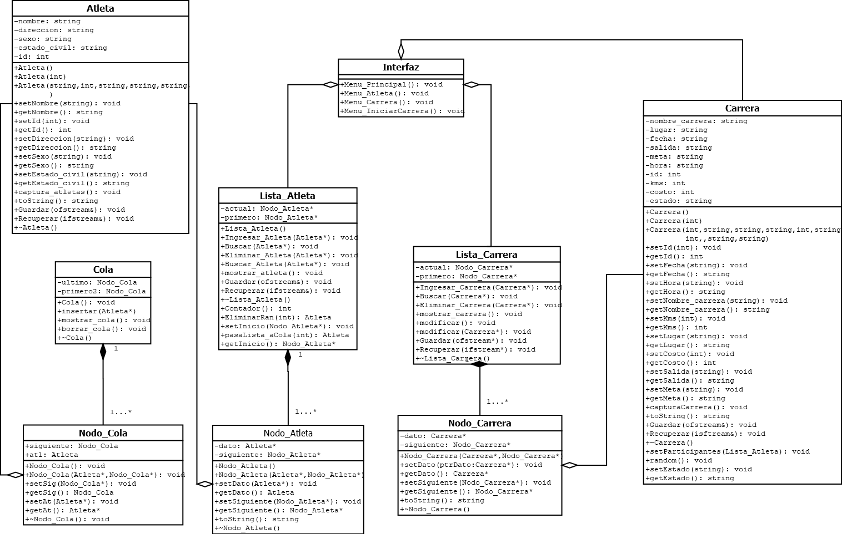

En este UML se pueden apreciar las relaciones entre clases, tales como:
Interfaz: Agregación con las clases Lista_Carrera, Lista_Atleta, Carrera.
Carrera: Composición de la clase Atleta y Carrera.
Lista_Atleta: Agregación de la clase Nodo_Atleta.
Lista_Carrera: Agregación de la clase Nodo_Carrera.
Cola: Agregación de la clase Nodo_Cola.

Clase Interfaz:
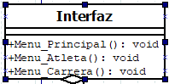
Esta clase posee como atributos constantes de varios precios, los cuales son caracteres de tipo entero (números exactos) y cuenta con los distintos métodos menú en el cual interactuamos con el usuario, entre ellos existen:
Menú Principal (): Aquí se muestran las opciones de entrar como administrador o cliente y salir del programa.
Menú Atleta (): En este menú el administrador puede elegir si desea gestionar la información de los atletas.
Menú Carrera (): En este menú el administrador puede gestionar la información de las carreras.
- Agregar la información que se requiera de la carrera.
- Guardar la información.
- Recuperar la información guardada
- Salir de este menú y muestra la opción de regresar al principal o al principal del Administrador.

Clase Atleta:
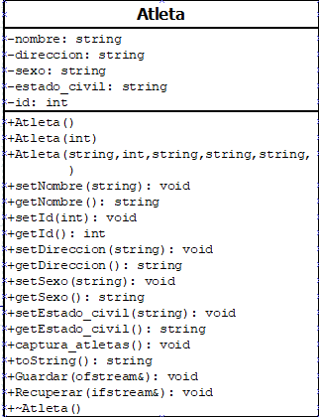

Esta es la clase base que contiene los atributos y métodos de los atletas, tales como:
- Identificación, el cuál es un carácter de tipo string(letras).
- Nombre, el cuál es un carácter de tipo string(letras).
- Dirección, el cuál es un carácter de tipo string(letras).
- Sexo, el cuál es un carácter de tipo string(letras).
- Estado civil, el cuál es un carácter de tipo string(letras).

Y el método toString que es el encargado de mostrar la información del atleta.

Clase Carrera:
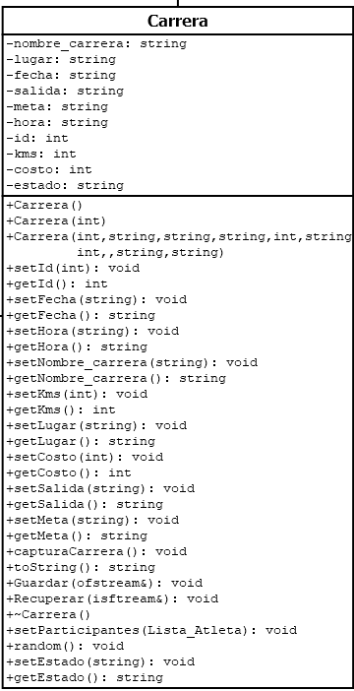

Clase encargada de crear una carrera para la cual es necesario saber atributos propios de la carrera como:
- Nombre de la carrera de tipo string(letras).
- Lugar de la carrera de tipo string (letras).
- Fecha de la carrera de tipo string(letras)
- Salida de la carrera de tipo string(letras)
- Meta de la carrera de tipo string(letras)
- Kms de la carrera de tipo int(números)
- Costo de la carrera de tipo int(números)
- Estado de la carrera de tipo string(letras)

Cuenta con métodos como:
- Set Nombre carrera(): En este método se le solicita al atleta el nombre de su carrera para que sea ingresada al sistema.
- Set Fecha (): En este método se le solicita al atleta la fecha de su carrera para guardarla en el sistema.
- Guardar (): Este método permite guardar la información de la carrera en un archivo.
- Recuperar (): Este método permite recuperar la información de la carrera en un archivo para mostrarla al usuario.

Clase Lista_Carrera:
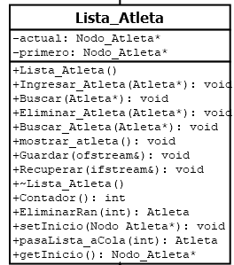
Esta es la clase encargada de agregar carreras a una lista para luego tener acceso a cada una de las carrers que feron ingresadas al sistema.
Actual: Carácter tipo Nodo_Carrera,que apunta hacia el actual nodo en la lista.
Primero: Carácter tipo Nodo_Carrera,que apunta hacia el primer nodo en la lista.

Cuenta con métodos como:
- Ingresar carrera (): En este método se le solicita al administrador que ingrese una carrera a la lista.
- Buscar(): Sirve para buscar una carrera específica dentro de la lista.
- Eliminar carrera(): Busca y elimina una carrera que el administrador desee quitar de la lista:

Nodo_Carrera:
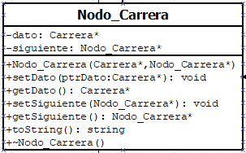
Esta clase
Cuenta con atributos como:

- Carrera *dato: Carácter tipo Carrera, que recibe por puntero la información de una carrera.
- Nodo_Carrera* siguiente: Carácter tipo Carrera, que avanza de nodo.
- ~Nodo_Carrera (): Destruye el nodo.

Lista_Atleta:
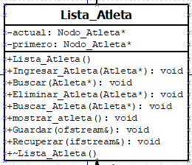
Esta clase permite almacenar, eliminar y mostrar los atletas con su respectiva información.
Sus atributos son:
- Actual Nodo_Atleta*: Carácter tipo puntero Nodo_Atleta, representa el nodo actual de la lista. Este puntero es el que se utiliza para recorrer o posicionarse en el nodo que se está utilizando.
- Primero Nodo_Atleta*: Carácter tipo puntero Nodo_Atleta, representa el primer nodo de la lista. Este puntero es la cabeza de la lista. (Si se elimina este nodo primero se pierde la lista).
Métodos:
- Ingresar_Atleta (Avión*): Nos permite agregar los atletas que estarán a disposición de la carrera . Recibe por puntero información del Atleta.
- Eliminar_Atleta (Atleta*): Este método permite dar de baja al atleta que se desee. Recibe por puntero un atleta para ser eliminado.
- Mostrar_Atleta (): Este método da a conocer la información de los atletas que existen en la lista.
- ~Lista_Atleta (): Se elimina la lista y se libera memoria.
- Guardar (): Este método guarda la información de la lista en un archivo de texto.
- Recuperar (): En este método se recupera la información del método guardar para que el administrador pueda ver los atletas existentes.

Cola:
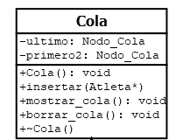
Esta clase permite almacenar, eliminar y mostrar los atletas con su respectiva información.
Sus atributos son:
- Nodo_Cola* ultimo: Carácter tipo puntero Nodo_Cola, representa el último nodo que ha sido ingreado a la cola
- Nodo_Cola* primero2: Carácter tipo puntero Nodo_Atleta, representa el primer nodo de la cola.
Métodos:
- Insertar (Atleta*): Nos permite agregar los atletas que estarán a disposición de la carrera . Recibe por puntero información del Atleta.
- Eliminar_Atleta (Atleta*): Este método permite dar de baja al atleta que se desee. Recibe por puntero un atleta para ser eliminado.
- Mostrar_Cola (): Este método da a conocer la información de los atletas que existen en la cola.
- Borrar_cola(): Sirve para eliminar los atletas ingresados a la cola.

Nodo_Atleta:
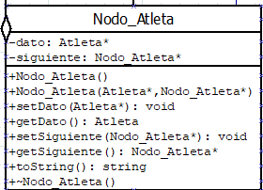
Esta clase
Cuenta con atributos como:

- Atleta *dato: Carácter tipo Atleta, que recibe por puntero la información de un Atleta.
- Nodo_Atleta* siguiente: Carácter tipo Atleta, que avanza de nodo.
- ~Nodo_Atleta (): Destruye el nodo.

Nodo_Cola:
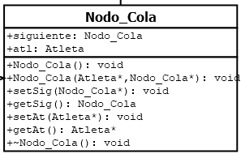
Esta clase
Cuenta con atributos como:
- Atleta *atl: Carácter tipo Atleta, que recibe por puntero la información de un atleta.
- Nodo_Cola* siguiente: Carácter tipo Nodo_Cola, que avanza de nodo.
- ~Nodo_Carrera (): Destruye el nodo.

Nota: Las herramientas utilizadas en este proyecto son las siguientes:
- Dia: programa utilizado para realizar el diagrama UML.
- Visual Studio 2015: programa utilizado para realizar el código del programa.
- Word 2016: Herramienta de texto para la realización de este manual.

